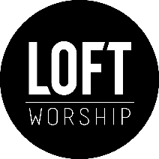
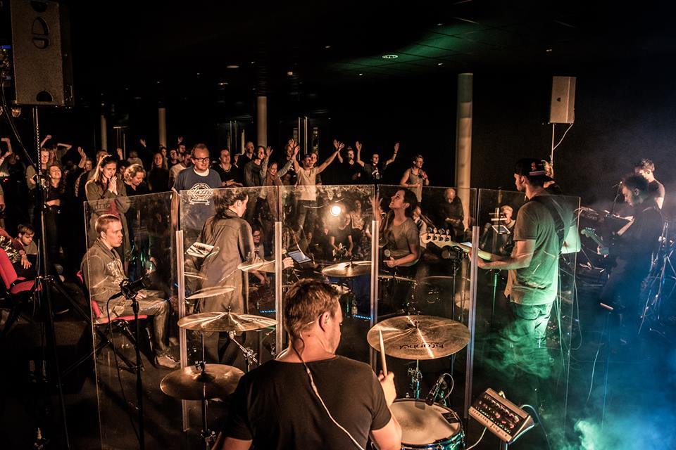

Verslag van de uitgeoefende activiteiten
  - Loft Worship 2017
In het beleidsplan heeft Loft lijnen uitgezet om doelen te bereiken. De activiteiten die in 2017 zijn ondernomen om de doelen te bereiken worden in dit verslag opgesomd.

Verslag van de uitgeoefende activiteiten
  - 2017
  - De inzet van vrijwilligers
Elke maand zetten 17 zich in om de Loft avond compleet te maken: Catering, techniek (geluid, licht, beamer, film en foto) opbouw en afbouw en natuurlijk de band zelf.

Wisten jullie dat dit meer dan 150 uur per maand is als je alles bij elkaar op telt?

Loft Worship avonden
Elke derde vrijdag van de maand organiseert Loft Worship een Loft Worship avond op Rijstegoed 2 in Nijkerk. De avond start om 20.00 uur met inloop en om 20.30 staat de band klaar die de avond vult tot 22.30.
De entree is gratis en voor en na de avond kan er geconnect worden onder het genot van een drankje.
In 2017 zijn er 10 avonden georganiseerd en uitgevoerd.
Op de avonden is er een geschat bezoekersaantal van tussen de 150 en 350 personen per avond.
Via Facebook en via vrienden en kennissen komen mensen in contact met Loft Worship. Loft Worship investeert in gesponsorde berichten voor een groter bereik.
De 2 akoestische avonden zijn erg populair, blijkt uit het hoger dan gemiddeld bezoekersaantal op in die twee maanden.

Loft on the road
Er komen met regelmaat aanvragen binnen via de mail of Loft kan spelen op een bruiloft of kerk/jeugddienst. Wanneer de aanvraag past in de visie van Loft, het past in de agenda en de financiën komt Loft met band inclusief techniek. Deze activiteiten dragen bij aan de visie van Loft maar ondersteunen Loft ook financieel.
In 2017 is Loft 5 keer de weg opgegaan. Een bruiloft, een trailer in het centrum van Nijkerk in samenwerking met het , Bonfire in Dordrecht, OpenSkies in Veenendaal en Emmen in Fire.
Loft Worship is de samenwerking aangegaan met OpenSkies om maandelijkse aanbiddingsavonden te verzorgen. In 2017 waren er 3 gepland, waarvan 1 daadwerkelijk heeft plaatsgevonden.

CD en T-shirt verkoop
Via de website en op de Loftavonden kunnen er CD’s en T-shirts worden gekocht.

